Repaso de proporcionalidad

Ejercicio 1. Ingrese al link que se muestra a continuación para jugar en Kahoot!, coloque sólo su nombre y la primera inicial de su apellido.

https://kahoot.it/challenge/09569479?challenge-id=e4385373-f803-4aad-a213-ec15fbc188de_1759930542229

PIN: 09569479

Ejercicio 2. Resuelva las situaciones problemáticas que se muestran a continuación:

- Ayer 2 camiones transportaron una mercancía desde el puerto hasta el almacén. Hoy 3 camiones, iguales a los de ayer, tendrán que hacer 6 viajes para transportar la misma cantidad de mercancía del almacén al centro comercial. ¿Cuántos viajes tuvieron que hacer ayer los camiones?

- Tres personas tardan 12 horas en pintar un muro. ¿Cuántas personas se necesitan si se quiere finalizar la tarea en tan solo 4 horas?

- Al llegar al hotel nos han dado un mapa con los lugares de interés de la ciudad, y nos dijeron que 5 centímetros del mapa representaban 600 metros de la realidad. Hoy queremos ir a un parque que se encuentra a 8 centímetros del hotel en el mapa. ¿A qué distancia del hotel se encuentra este parque?

- Un camión realiza todos los días el mismo recorrido entre dos almacenes. Se sabe que tarda 3 horas y 20 minutos porque mantiene una velocidad constante de 90km/h. Mañana se debe entregar un paquete urgente, pero el camión no puede superar la velocidad máxima de 110km/h. Calcule el tiempo que tarda en realizar el envío a velocidad máxima.

- En una fábrica se guardan las gaseosas en paquetes de 8 botellas. Complete la tabla con las cantidades que faltan.

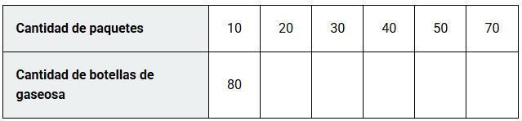

- Indique en cada caso el tipo de proporcionalidad trabajada y su constante de proporcionalidad.
- Elija uno de los problemas y realice le planteo mediante regla de tres simples.

